API pristup

Osoba koja ima dovoljno informatičkog znanja može ovim putem doći do svih potrebnih informacija vezanih za API e-Komunikacije.
Metode za API su samodokumentirajuće, a preko Swagger-a dostupnog kroz web aplikaciju moguće je vidjeti kako API funkcionira.
Dokumentacija za API sa primjerima bit će uskoro dostupne na stranicama e-Komunikacije.

Kroz karticu API pristup je omogućeno generiranje tokena za API pristup za velike korisnike.
Odabirom plavog gumba Kreiraj novi token dobiva se token za povezivanje s e-Komunikacijom.
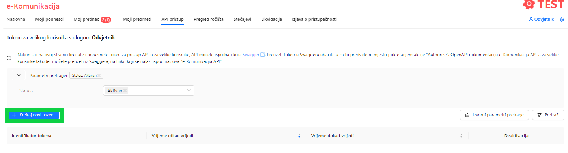
Prvo je potrebno odabrati rok valjanosti tokena.
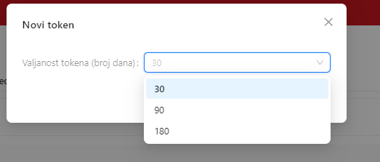
Nakon toga se klikom na plavi gumb Kreiraj token, kreira aktivni token.
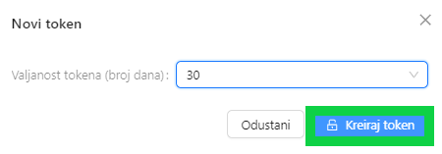
Token možete kopirati klikom na plavi gumb Kopiraj vrijednost tokena, te nakon toga je potrebno kliknuti na polje Potvrđujem da je token spremljen na sigurno mjesto.
U slučaju da token niste kopirali, aplikacija će vas na to upozoriti.

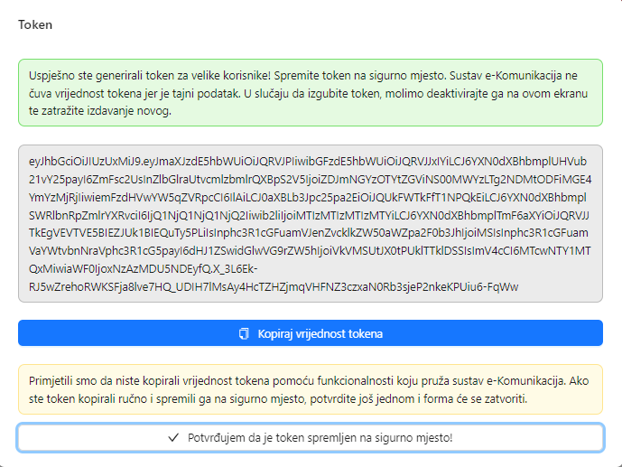
Kada ste token kopirali i potvrdili spremanje, prozor se zatvara i u aplikaciji je vidljivo kada ste pribavili token, koji mu je identifikator, te ga možete deaktivirati klikom na polje Deaktiviraj.
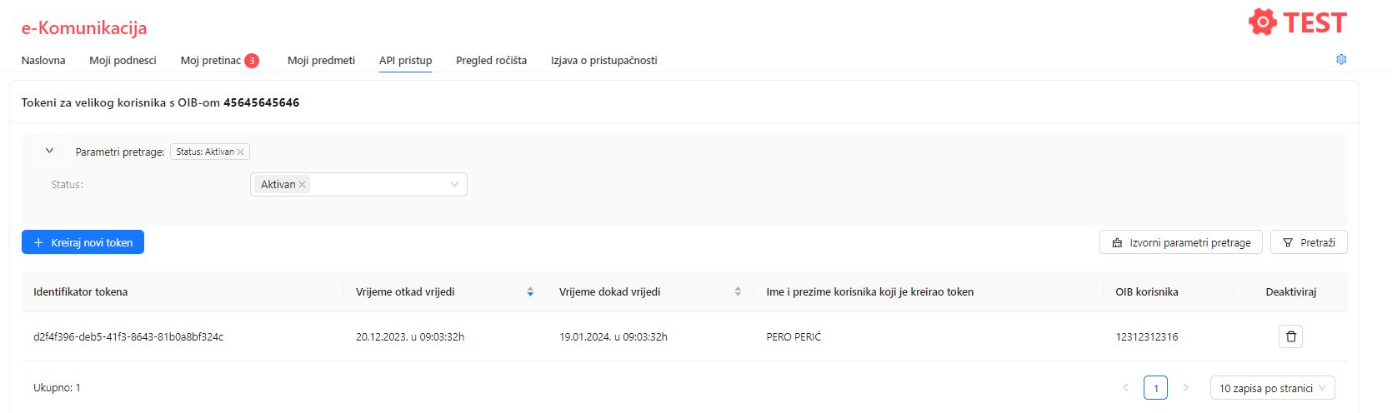

Na ovom modulu moguće je nakon preuzimanja tokena, kroz Swagger vidjeti kako API funkcionira.
